**О внесении изменений в постановление Администрации города Новый Уренгой от 22.06.2023 № 282**

Рассмотрев документацию по планировке территории в составе проекта межевания территории линейного объекта «Реконструкция   
ул. Новая от ул. Магистральная до ул. Таежная, г. Новый Уренгой», руководствуясь статьями 41 - 46 Градостроительного кодекса Российской Федерации, в соответствии со статьей 16 Федерального закона от 06.10.2003 № 131-ФЗ «Об общих принципах организации местного самоуправления в Российской Федерации», Уставом городского округа город Новый Уренгой Ямало-Ненецкого автономного округа, на основании обращения МКУ «Управление муниципального хозяйства» от 07.03.2025 № 5250146906, Администрация города Новый Уренгой

ПОСТАНОВЛЯЕТ:

1. Внести изменения в документацию по планировке   
территории (проект межевания территории линейного объекта «Реконструкция ул. Новая от ул. Магистральная до ул. Таежная,   
г. Новый Уренгой»), утвержденную постановлением Администрации города Новый Уренгой от 22.06.2023№ 282 «Об утверждении документации по планировке территории», в отношении территории (ее отдельных частей) согласно приложению к настоящему постановлению.

2. Управлению делами Администрации города Новый Уренгой (Игнашова М.Н.) разместить настоящее постановление в сетевом издании «Импульс Севера».

3. Департаменту внутренней политики Администрации города Новый Уренгой (Антонов В.А.) разместить настоящее постановление   
на официальном сайте Администрации города Новый Уренгой в сети Интернет не позднее 7 дней со дня его подписания.

4. Настоящее постановление вступает в силу со дня его официального опубликования.

Глава города Новый Уренгой А.А. Колодин

Приложение

к постановлению Администрации

города Новый Уренгой

от

**Изменения в проект межевания территории линейного объекта «Реконструкция ул. Новая от ул. Магистральная   
до ул. Таежная, г. Новый Уренгой»**

**1. Проект межевания территории. Графическая часть**

**Чертеж межевания территории**

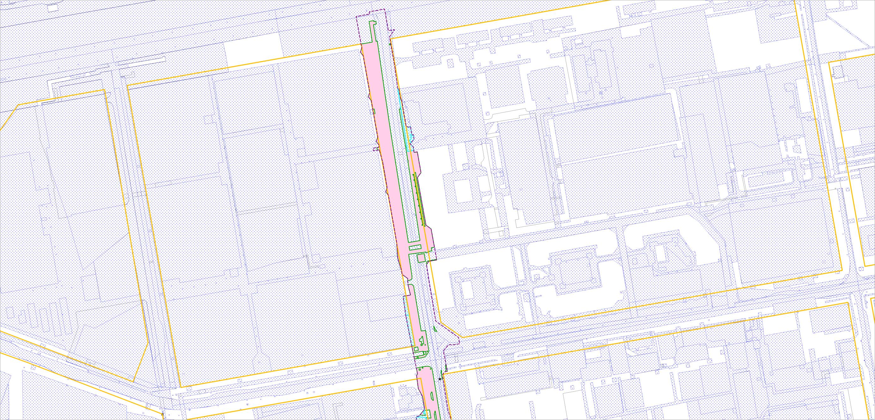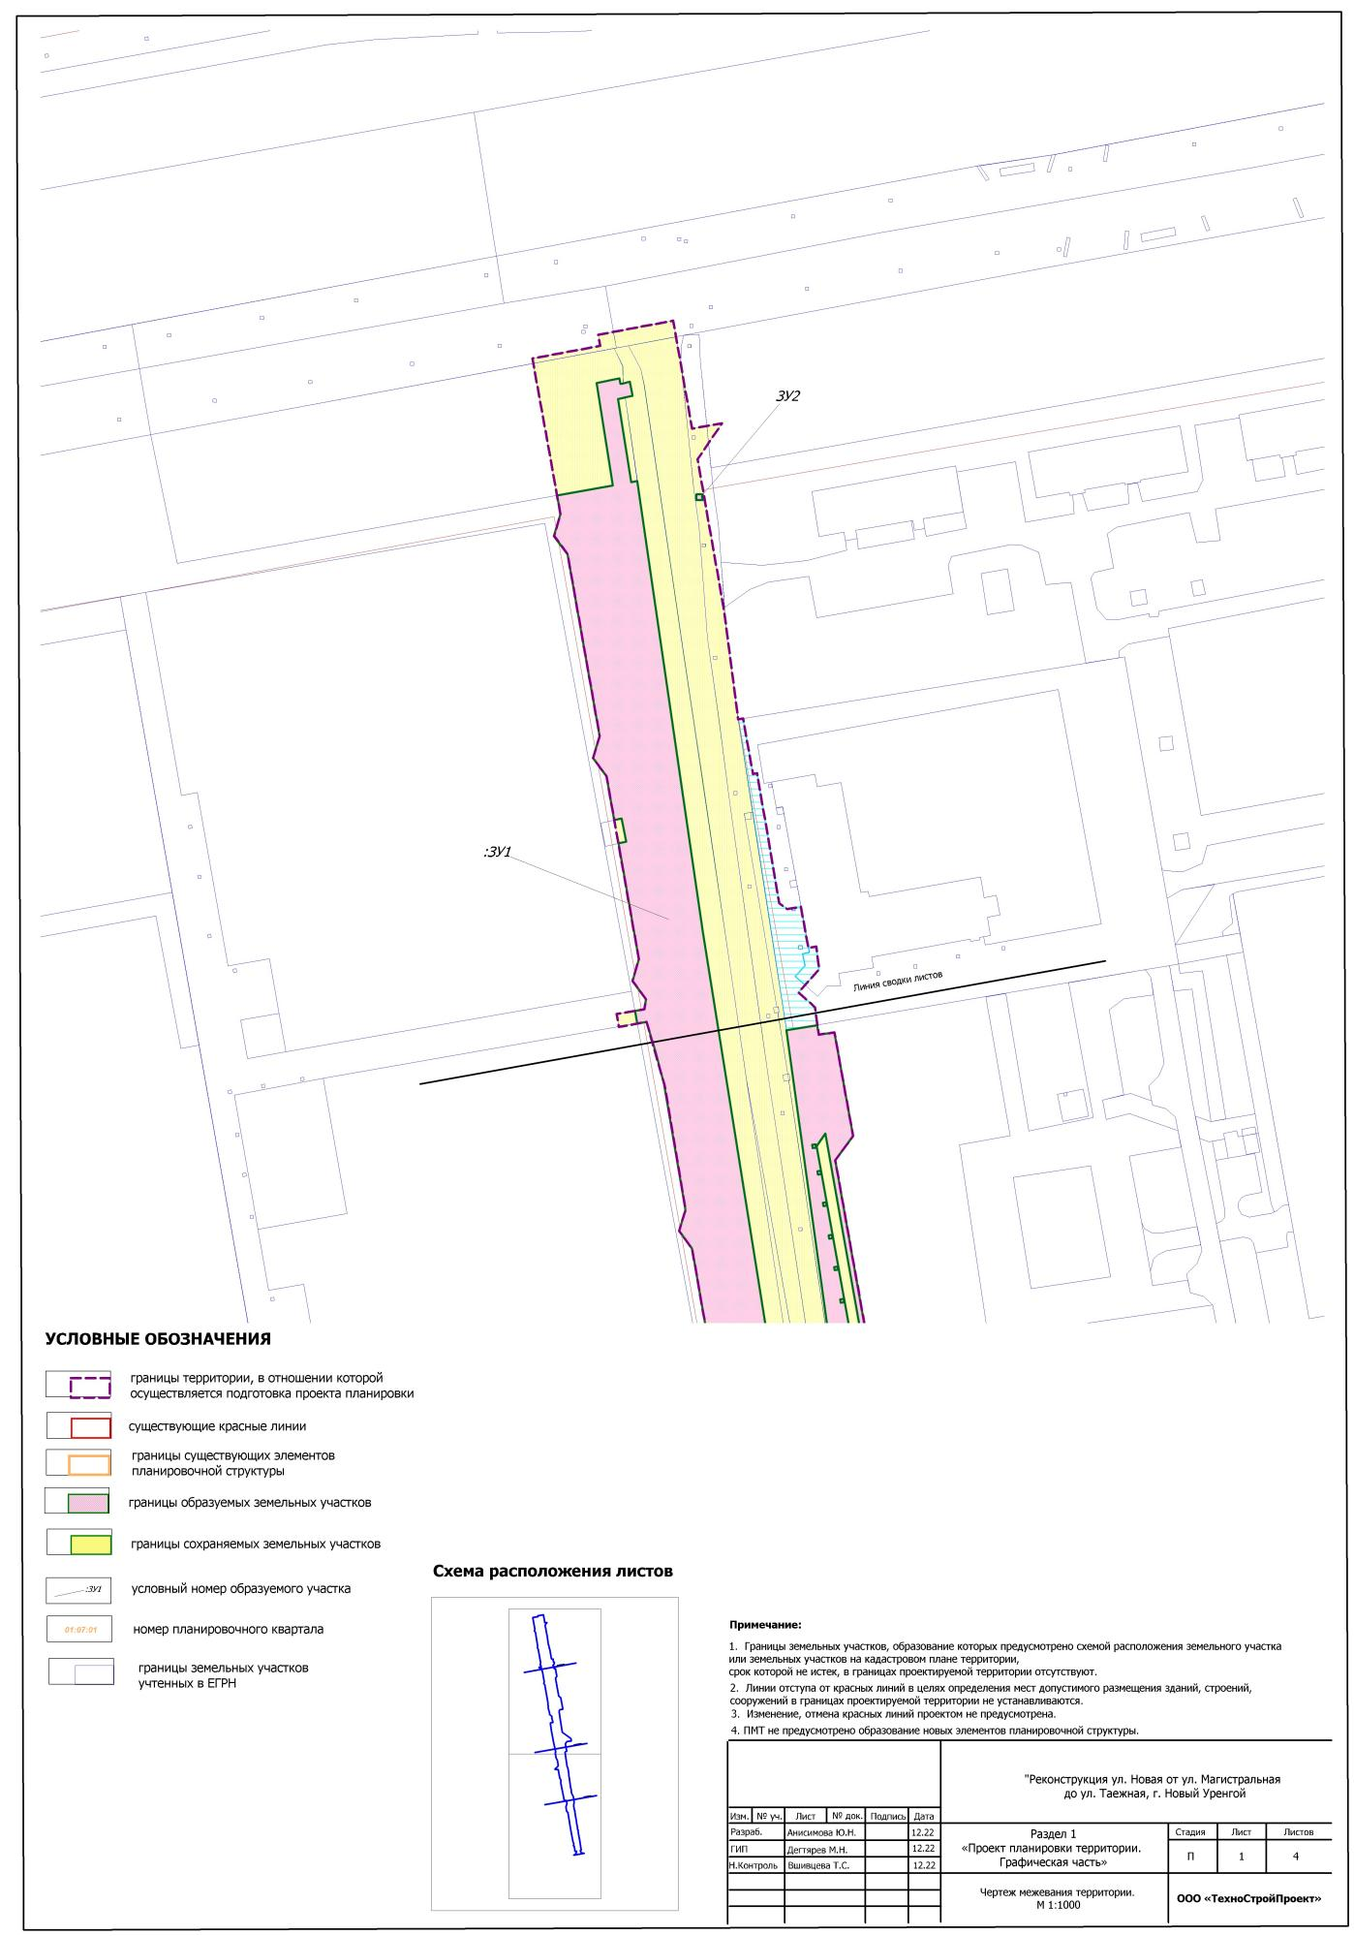

:ЗУ 1

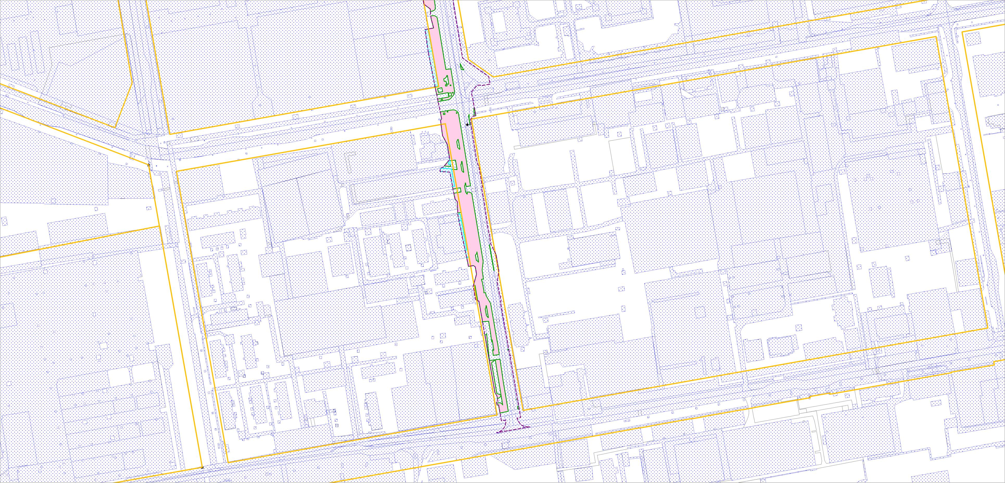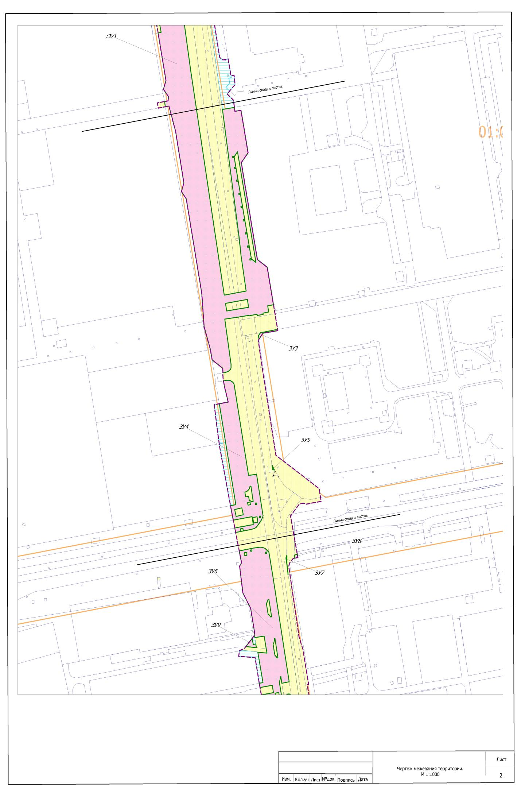

:ЗУ 1